电与磁


1．(2013年内江)关于磁场，下列说法中正确的是( )
A．将小磁针放在某一空间，若小磁针偏离南北方向，说明这个空间存在磁场
B．磁极间的相互作用不都是通过磁场发生的
C．磁感线是磁场中真实存在的一些曲线
D．磁体的磁感线从磁体N极出来，回到磁体S极
2．(2011年广州)以下描述两个磁极间的磁感线分布图中，正确的是( )
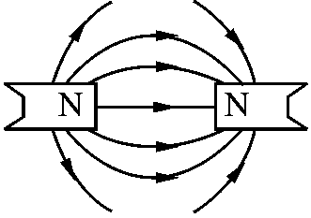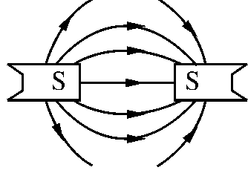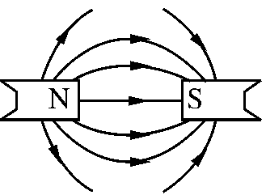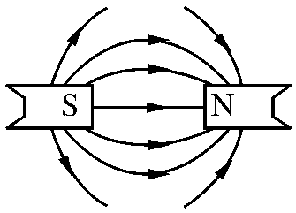
A B C D
3．如图6115所示，甲、乙为条形磁体，中间是电磁体，虚线是表示磁极间磁场分布情况的磁感线．则可以判断图中A、B、C、D四个磁极依次是( )
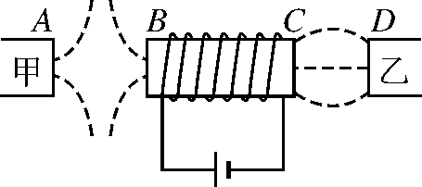
图6115
A．N、S、N、N
B．S、N、S、S
C．S、S、N、S
D．N、N、S、N
4．要改变直流电动机的旋转方向，可行的办法是( )
A．改变磁场的强弱 B．改变电流的大小
C．改变磁场的方向 D．同时改变电流的方向和磁场的方向
5．(2013年广州)如图6116所示，磁感线竖直向下，AB棒运动，电流表指针偏转，则( )
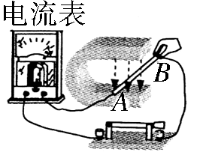
图6116
A．AB棒可能是竖直向下运动的
B．AB棒可能是水平向左运动的
C．开关断开，电流表指针也会偏转
D．实验说明电路有电流不一定需要电源
6．如图6117所示，对四幅图的分析正确的是( )
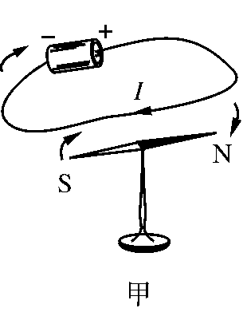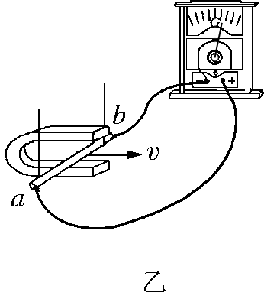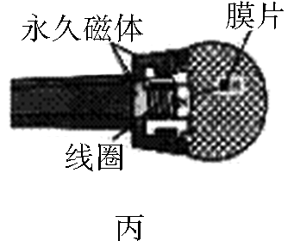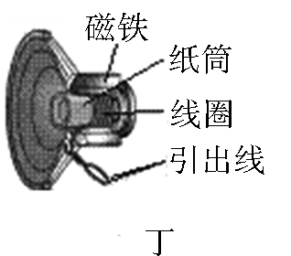
图6117
A．甲所示的实验说明通电导线周围存在磁感线
B．乙所示的实验现象是电动机的工作原理
C．丙所示的动圈式话筒是利用电磁感应原理工作的
D．丁所示的动圈式扬声器是利用电磁感应原理工作的
7．图6118所示的是直流发电机的工作原理图，关于直流发电机的下列说法中正确的是( )
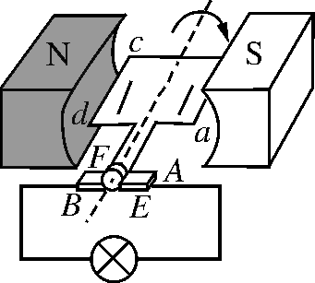
图6118
A．直流发电机线圈内产生的是交流电，供给外部电路的是直流电
B．直流发电机线圈内产生的是直流电，供给外部电路的也是直流电
C．它是利用通电线圈在磁场中受到力的作用而转动的原理工作的
D．图中的E、F称为换向器，它的作用是改变线圈内的电流方向
8．下列图中的“”表示闭合电路中垂直于纸面的一段导体的横截面，箭头方向表示导体的运动方向，下列各选项中能产生感应电流的是( )
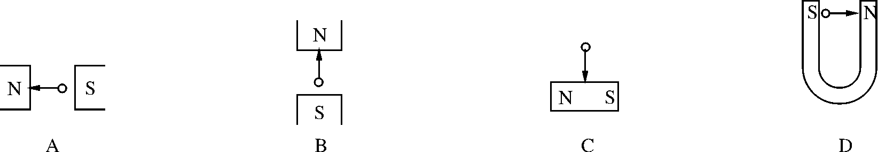
9．小明将直流电动机模型接入电路，闭合开关后，发现电动机不工作．他用手轻轻地碰了一下线圈后，直流电动机模型开始正常转动，其原因可能是( )
A．直流电动机的铜半环与电刷接触不良 B．电源电压太低
C．线圈刚好处于平衡位置 D．线圈中的电流太小
10．(2012年包头)关于图6119所示的实验装置，下列说法正确的是( )
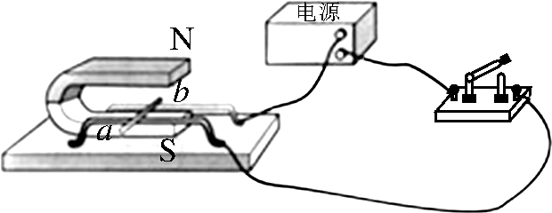
图6119

A．可以探究发电机的工作原理
B．可以探究感应电流的方向与磁场方向的关系
C．可以探究磁场对通电导体的作用力方向与磁场方向的关系
D．该装置在实验过程中使机械能转化为电能
11．下列选项中所示的实验装置图中，说明发电机原理的是( )
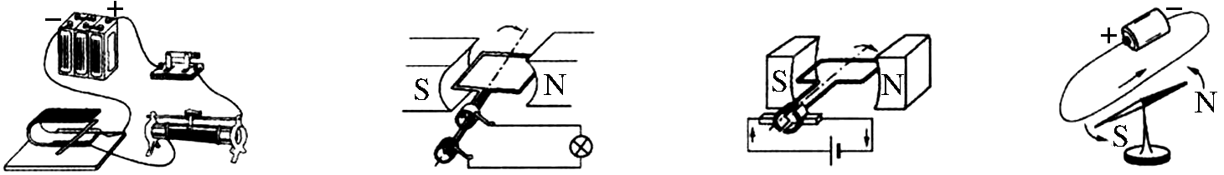
A B C D
12．图6120是一个简易的发电装置示意图，当让导线AB向右运动时，电流表指针向左偏转；将AB改为向左运动时，电流表指针将会向________偏转；实验结果表明感应电流的方向与导线切割磁感线的____________有关，如果导线左右往复运动，电路中产生的是________________．
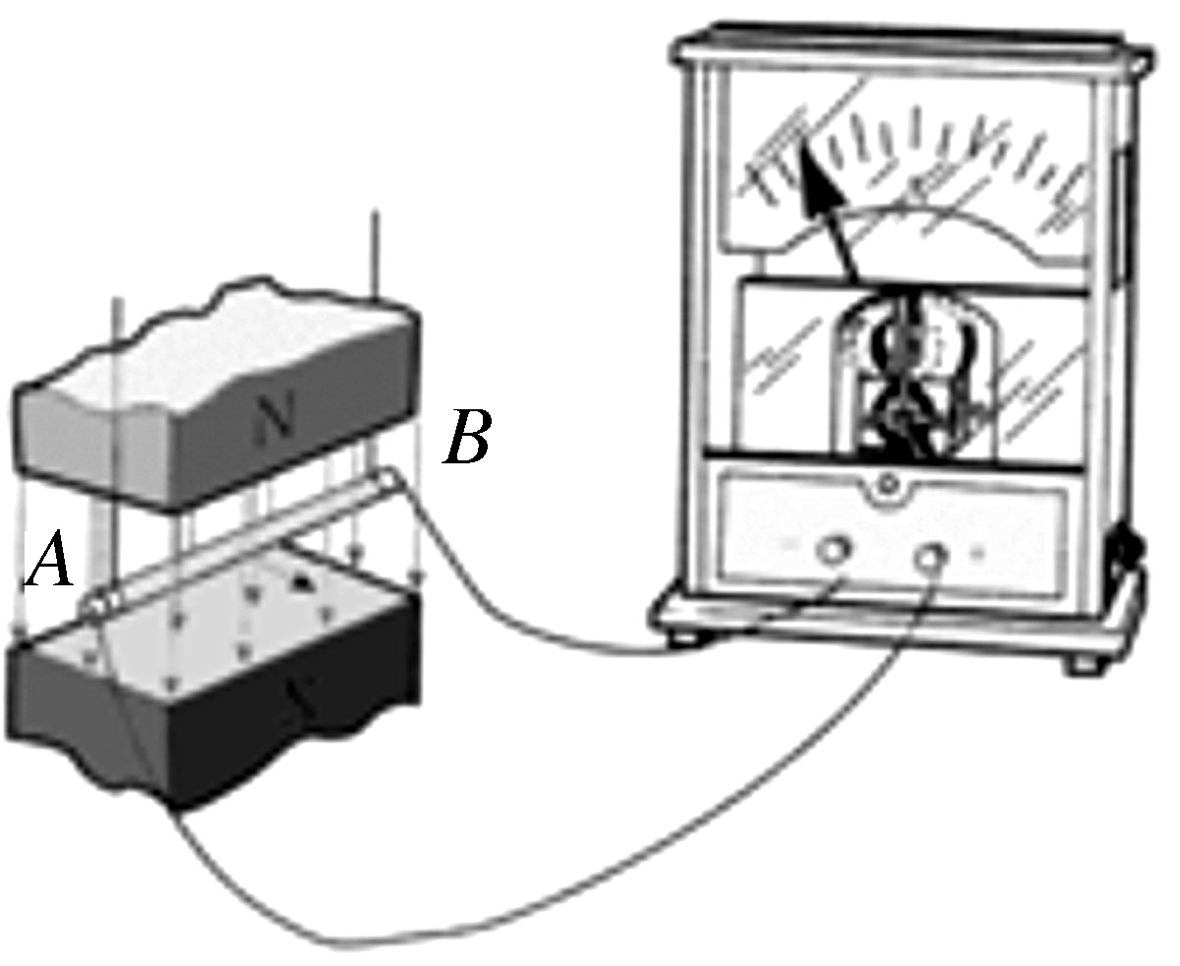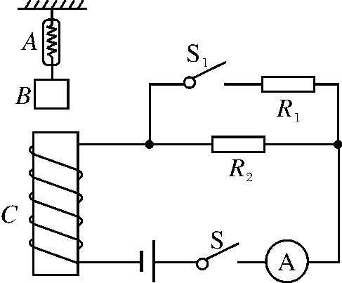
图6120 图6121

13．如图6121所示，A为弹簧测力计，B为铁块，C为螺线管．闭合S时，电流表和弹簧测力计都有示数．再闭合S₁时，电流表的示数将________，弹簧测力计的示数将________．(填“变大”“变小”或“不变”)
14．小明去超市，走到电梯前发现电梯运动较慢，当他站在电梯上时又快了起来．小明根据所学的知识，画出如图6122所示的电路(R是一个压敏电阻)．小明分析：当人站在电梯上，压敏电阻的阻值减小，则电磁铁的磁性变________，衔铁与触点________(填“1”或“2”)接触，电动机的转速变________．
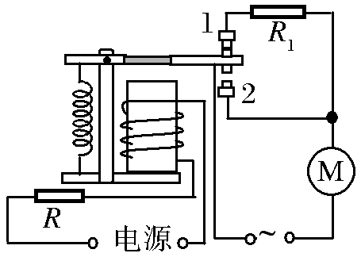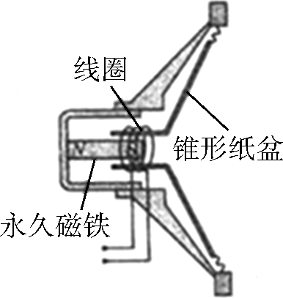
图6122 图6123

15．(2013年宜宾)扬声器是把电信号转换成声信号的一种装置，如图6123所示是扬声器构造示意图．当线圈中通过变化电流时，线圈受到________力作用，从而带动与线圈相连的纸盆__________，于是扬声器就发出了声音．
16．当螺线管通电时，螺线管的N、S极如图6124所示，请在图中标出电流的方向和小磁针静止时的N、S极．
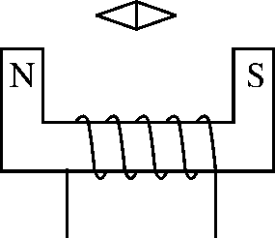
图6124


17．如图6125所示，把螺线管沿东西方向水平悬挂起来，然后给导线通上如图所示的电流，请你想一想会发生的现象是( )
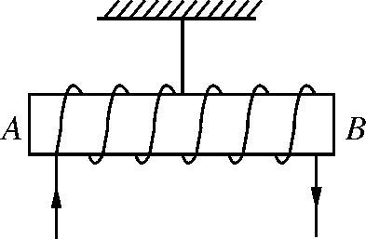
图6125

A．通电螺线管仍保持静止不动
B．通电螺线管能在任意位置静止
C．通电螺线管转动，直至A端指向南，B端指向北
D．通电螺线管转动，直至B端指向南，A端指向北
18．(2013年广州)线圈abcd转动过程中经过如图6126甲、乙所示位置时，导线ab所受磁场力的方向( )
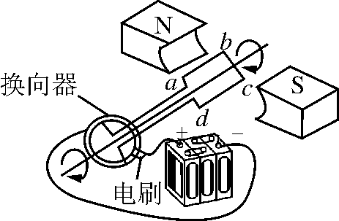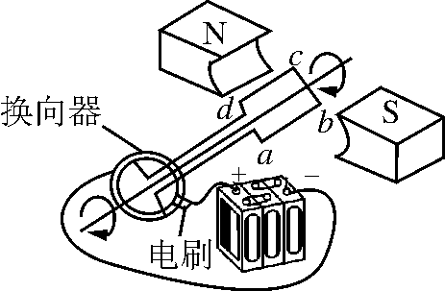
甲 乙

图6126
A．相反，是由于磁场方向相反了
B．相反，是由于流过ab的电流方向相反了
C．相同，是由于磁场方向、流过ab的电流方向都改变了
D．相同，是由于磁场方向、流过ab的电流方向都没改变
19．(2013年锦州)如图6127所示，请用笔画线代替导线将实物图补充完整．要求：
(1)小磁针的指向满足如图所示方向．
(2)滑动变阻器的滑片向右端移动后，通电螺线管的磁性减弱．
(3)原有导线不得更改．
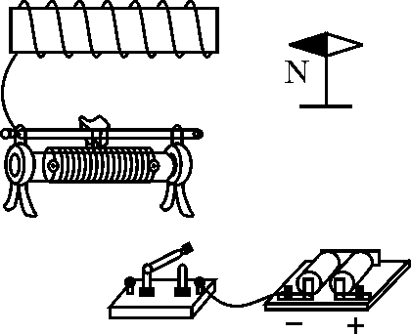
图6127

20. 如图6128所示，是小明探究“影响电磁铁磁性强弱因素”的装置图．它是由电源、滑动变阻器、开关、带铁芯的螺线管和自制针式刻度板组成．通过观察指针B偏转角度的大小来判断电磁铁磁性的强弱．在指针下方固定一物体A ，当用导线a与接线柱2相连，闭合开关后，指针B发生偏转．
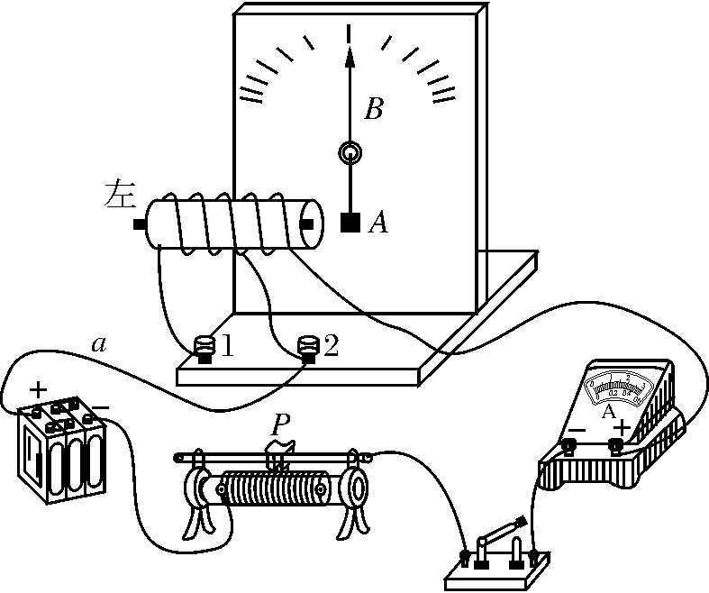
图6128

(1)指针下方的物体A应由________材料制成．
A．铜 B．铝 C．塑料 D．铁
(2)当开关闭合后，电磁铁左端应为磁极的________极．
(3)实验发现：
① 将滑动变阻器的滑片P向左移动过程中，指针B偏转的角度将会________(填“增大”“减小”或“不变”)．
② 将导线a由与接线柱2相连改为与接线柱1相连，闭合开关后，调整滑动变阻器的滑片P的位置，使电路中的________保持不变，可发现指针B偏转的角度将会________(填“增大”“减小”或“不变”)．
(4)经过对电磁铁的研究，可得出结论是：当线圈匝数一定时，通过电磁铁的电流越大，电磁铁的磁性越________；当通过电磁铁的电流一定时，电磁铁的线圈匝数越多，磁性越________．
21．(2011年广东)在“探究感应电流的产生”的实验中．小颖同学的四次实验情况分别如图6129所示．
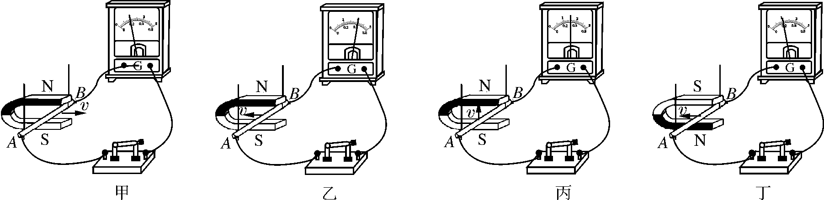图6129

(1)有同学说：“只要闭合电路中的一部分导体在磁场中运动，就会产生感应电流．”你认为他的说法对吗？______，图________可支持你的结论．
(2)为了探究感应电流的方向跟磁场方向和导体运动方向之间的关系．
A．根据图甲和图乙的实验现象可以得出结论：________________________________________________________________________
________________________________________________________________________.
B．根据图乙和图丁的实验现象可以得出结论：________________________________________________________________________
________________________________________________________________________.
(3)从能量的角度来分析，感应电流的产生过程是________能转化为电能．

电与磁
1．A 2.C 3.D 4.C 5.B 6.C
7．A 解析：直流发电机线圈内产生的是交流电，供给外部电路的是直流电；发电机是根据电磁感应原理制成的；图中的E、F称为换向器，它们的作用是保证供给外部电路的是直流电．
8．C 9.C 10.C
11．B 解析：B的实验装置图中没有电源，演示的是发电机原理(电磁感应现象)；A和C的实验装置图中有电源，导体因为通电而受力运动，说明通电导体在磁场里受力的作用；D是奥斯特实验装置图，实验表明：通电导体和磁体一样，周围存在着磁场．
12．右 运动方向 方向变化的电流
13．变大 变大
14．强 2 快
15．磁场 振动
16．如图D32所示．
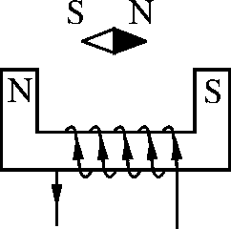
图D32
17．D 解析：由安培定则可知A为N极，水平悬挂的螺线管相当于指南针，故选项D正确．
18．B
19．如图D33所示．
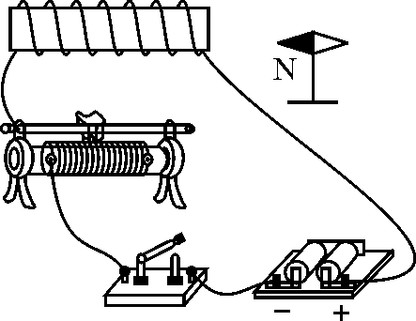
图D33

20．(1)D (2)S (3)①增大 ②电流 增大 (4)强 强
21．(1)不对 丙
(2)A.在磁场方向不变的情况下，感应电流的方向和导体切割磁感线的方向有关
B．在导体运动方向相同的情况下，感应电流的方向和磁场方向有关
(3)机械

